基隆市114學年度學校辦理校長及教師公開授課
共同備課紀錄表
教學時間：114/11/07 教學班級：802 教學領域：語文國文 教學單元：五柳先生傳
教 學 者： 張瑞如 觀 察 者：高靖婷 觀察前會談時間： 114/10/31
- 教材內容：
五柳先生傳國文課本第三冊康軒版

- 教學目標：
＊認知方面：
1.了解陶淵明的生平、個性、安貧樂道的人生觀。
2.了解陶淵明託五柳先生以自況的筆法。
＊情意方面：
1.培養崇尚簡樸，不愛慕虛榮的性情。
2.體會陶淵明潔身自愛的情操。
＊能力方面：
1.能分別從個性、生活各種角度描述人物的個性。。
2.能仿五柳先生傳為自己或別人寫一篇傳記。

- 學生經驗：
1.在本學期的語文常識中已經學習過偏義複詞，同義複詞及反義複詞 由由既知的經驗出發加強學習偏義複詞的用法。
2.從舊經驗中的孔子和顏回帶入安貧樂道。
- 教學活動：
有獎問答、分組討論、找資料報告
- 教學評量方式：
1、口述報告 2、提問回答 3、心得
- 觀察的工具和觀察焦點：
1 紙、筆、手機
2觀察焦點在生命歷程中學生的思考
- 回饋會談時間和地點：
114/11/11下午14點八年級導師辦公室

授課教師： 張瑞如 觀課教師：高靖婷

基隆市114學年度學校辦理校長及教師公開授課
觀課紀錄表
教學班級 | 八 年 二 班 | 觀察時間 | 114 年 11 月 7日 第 1節
教學領域 | 國文 | 教學單元 | 五柳先生傳
教 學 者 | 張瑞如 | 觀 察 者 | 高靖婷
層  面 | 檢核  項目 | 檢核重點 | 優  良 | 普  通 | 可改進 | 未呈現
教  師  教  學 | 1.清楚呈現教材內容 | 1-1 有組織條理呈現教材內容 | ˇ
教  師  教  學 | 1.清楚呈現教材內容 | 1-2 清楚講解重要概念、原則或技能 | ˇ
教  師  教  學 | 1.清楚呈現教材內容 | 1-3 提供學生適當的實作或練習 |  | ˇ
教  師  教  學 | 1.清楚呈現教材內容 | 1-4 設計引發學生思考與討論的教學情境 |  | ˇ
教  師  教  學 | 1.清楚呈現教材內容 | 1-5 適時歸納學習重點 | ˇ
教  師  教  學 | 2.運用有效教學技巧 | 2-1 引起並維持學生學習動機 |  | ˇ
教  師  教  學 | 2.運用有效教學技巧 | 2-2 善於變化教學活動或教學方法 |  | ˇ
教  師  教  學 | 2.運用有效教學技巧 | 2-3 教學活動融入學習策略的指導 |  | ˇ
教  師  教  學 | 2.運用有效教學技巧 | 2-4 教學活動轉換與銜接能順暢進行 |  |  | ˇ
教  師  教  學 | 2.運用有效教學技巧 | 2-5 有效掌握時間分配和教學節奏 |  | ˇ
教  師  教  學 | 2.運用有效教學技巧 | 2-6 使用有助於學生學習的教學媒材 | ˇ
教  師  教  學 | 3.應用良好溝通技巧 | 3-1 口語清晰、音量適中 | ˇ
教  師  教  學 | 3.應用良好溝通技巧 | 3-2 運用肢體語言，增進師生互動 | ˇ
教  師  教  學 | 3.應用良好溝通技巧 | 3-3 教室走動或眼神能關照多數學生 | ˇ
教  師  教  學 | 4.運用學習評量評估學習成效 | 4-1 教學過程中，適時檢視學生學習情形 | ˇ
教  師  教  學 | 4.運用學習評量評估學習成效 | 4-2 學生學習成果達成預期學習目標 |  | ˇ
班  級  經  營 | 5.維持良好的班級秩序以促進學習 | 5-1維持良好的班級秩序 |  | ˇ
班  級  經  營 | 5.維持良好的班級秩序以促進學習 | 5-2適時增強學生的良好表現 | ˇ
班  級  經  營 | 5.維持良好的班級秩序以促進學習 | 5-3妥善處理學生不當行為或偶發狀況
班  級  經  營 | 6.營造積極的班級氣氛 | 6-1引導學生專注於學習 | ˇ
班  級  經  營 | 6.營造積極的班級氣氛 | 6-2布置或安排有助學生學習的環境 |  | ˇ
班  級  經  營 | 6.營造積極的班級氣氛 | 6-3展現熱忱的教學態度 | ˇ
授課教師： 張瑞如 觀課教師：高靖婷

基隆市114學年度學校辦理校長及教師公開授課
教學自我省思檢核表
授課教師姓名：__張瑞如_______ 教學班級：__802____ 教學領域：__語文國文____
教學單元名稱：__五柳先生傳_____________

序號 | 檢核項目 | 優良 | 普通 | 可改進 | 未呈現
1 | 清楚呈現教材內容 | ˇ | □ | □ | □
2 | 運用有效教學技巧 | ˇ | □ | □ | □
3 | 應用良好溝通技巧 | □ | ˇ | □ | □
4 | 運用學習評量評估學習成效 | ˇ | □ | □ | □
5 | 維持良好的班級秩序以促進學習 | □ | ˇ | □ | □
6 | 營造積極的班級氣氛 | ˇ | □ | □ | □
7 | 其他： | □ | □ | □ | □

◎教學省思：
我認為給予學生鑑賞文學及培養閱讀習慣才是國中階段國文教學的重點，許多知識必須由閱讀而來，書本中也蘊含著千萬位作者的經驗，對於情緒上的抒發也具有一定的影響，因此我在教學的設計上一貫著重於作者的背景講述及文章內涵的感受：貶謫文學能帶給學生在經歷挫折時不同的人生選擇、旅遊文學告訴他們世界及心境寬廣的極限、諸子百家奠定個人立身處世的不同價值觀……這些內容是我希望帶給學生且使他們終身受用，也是我的教學目的，因此在教學流程中擷取經驗並適時修正以貼近目標。
陶淵明的一生，從積極入世到消極遁世，其中生命的轉折與心路歷程的再三低迴，進而豁然、了然，與生命的和諧。
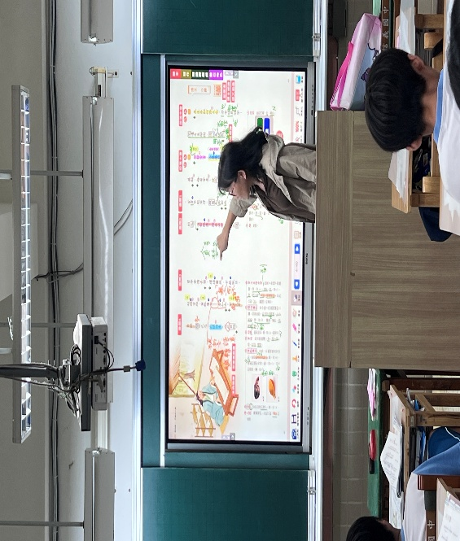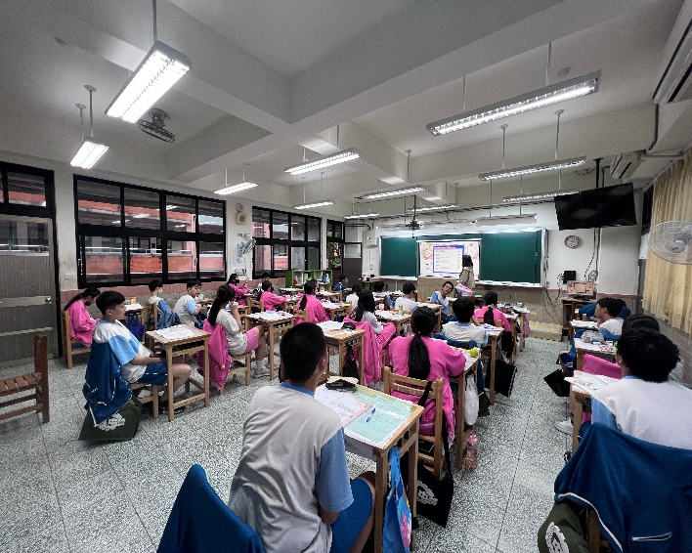

(本表為參考格式，學校得視需求修改)
授課教師簽名： 張瑞如 觀課教師簽名：高靖婷

基隆市114學年度學校辦理校長及教師公開授課
議課紀錄表
教學時間：114/11/7 教學班級： 802 教學領域： 國文 教學單元：五柳先生傳
教 學 者： 張瑞如 觀 察 者： 高靖婷 觀察後會談時間： 114/11/10
- 教學者教學優點與特色：
- 能在教材中適時地引導至預定的內容
- 活潑、有吸引力，吸引同學的目光
- 作者介紹配合動畫影片呈現，節奏快速
- 適時地導引課程重點，讓學生自主思考
二、教學者教學待調整或改變之處：
1、教師設計題目有些太難，須引導至重點
2、 需更多生命歷程延伸的舉例引導學生進入主題
三、對教學者之具體成長建議：
1、可以嘗試分組讓各組成員討論議題集思廣益，有更多思考的範疇。
2、各組分組競賽，要提醒，不只是輸贏，更要懂得尊重和自重。

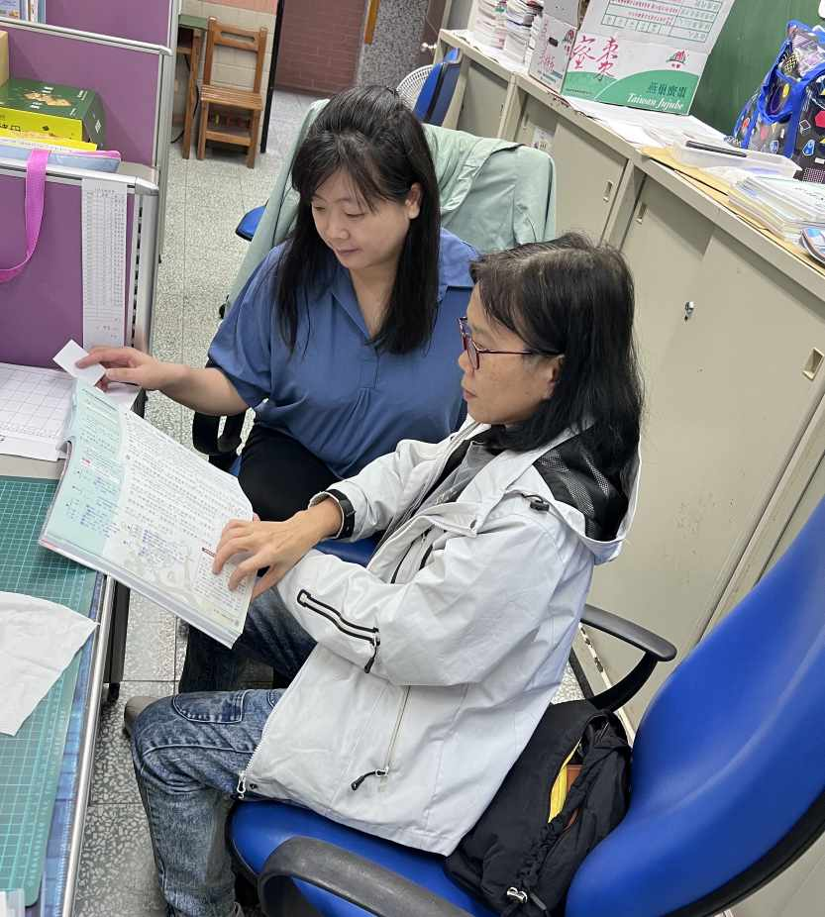

授課教師：張瑞如 觀課教師：高靖婷

